Título: Queue-Hang Optimization: Real Time KPI
Categoría: Minería 4.0
Tema: Optimización de procesos en Minería con Analítica de datos (Aplicaciones de IA, Simulación y Gemelos Digitales, IOT)
Palabras claves: Dinamyc truck dispatch, queue-hang index, match factor, discrete-event simulation, fleet optimization, open-pit mining
Jorge Lozano*¹ , Melissa Amado**²
1. Bee3 Technology SAC, Founder & CTO, San Isidro-Lima Peru, Teléfono móvil +51-01-942767514, jorge.lozano@bee3tech.com
2. Bee3 Technology SAC, Founder & CEO, San Isidro-Lima Peru, Teléfono móvil +51-01-964506823, melissa.amado@bee3tech.com

summary

Introducción: El despacho óptimo de camiones es crucial para la rentabilidad de operaciones cielo abierto. La literatura clásica se ha centrado en equilibrar la tasa de llegada de camiones y la tasa de servicio de palas, encapsuladas en el Match Factor MF = 1.0. Sin embargo, la aparición de colas prolongadas (Queue) o detenciones excesivas de la pala (Hang) provoca pérdidas de energía, aumento de costos y reducción de productividad. Este trabajo propone un método que incorpora simultáneamente ambos fenómenos mediante el índice QH = Queue (%) · Hang (%), aprovechando la relación analítica entre MF, colas y esperas establecida por Lozano (2009).

Marco teórico: Para un sistema homogéneo de m palas y n camiones, el factor MF_{n} se relacionan con los tiempos medio de espera E_{m} y de cola Q_{n} como se muestra en la Figura 1. Estas ecuaciones permiten estimar la cantidad de camiones óptimos en un sistema dinámico.

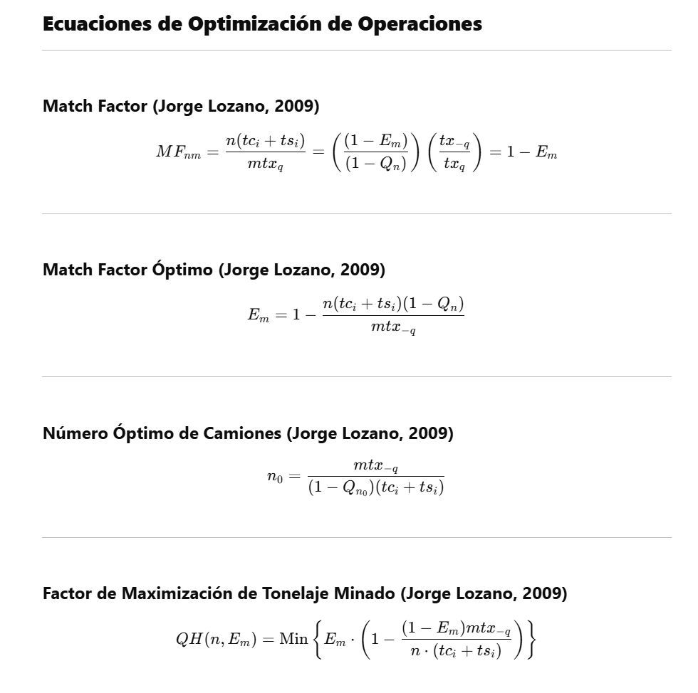
Figura 1: Ecuaciones Math Factor
Asimismo, la espera y la cola como producto del sistema puede escribirme como se muestra en la Figura 2.
Figura 2: Ecuación Queue vs Hang

Metodología: Las ecuaciones muestran que el número óptimo de camiones no es puntual, sino un rango –la Zona Óptima– donde el costo de minado permanece estable. En la práctica, la flota disponible puede ser insuficiente o estar subutilizada, reduciendo las horas efectivas. Dado que el plan de producción depende de una combinación específica de Queue y Hang, la ausencia de camiones altera ese equilibrio; es necesario entonces identificar la nueva mezcla que maximice la producción bajo las condiciones reales, como ilustran las Figuras 3 y 4.

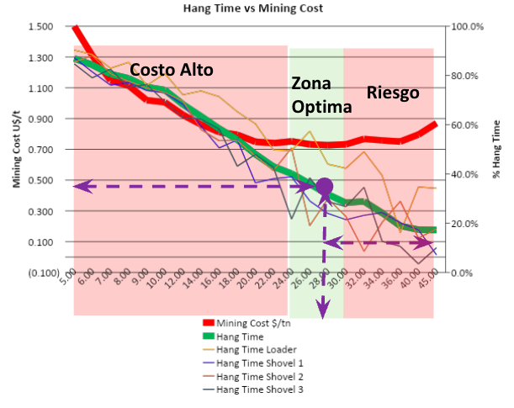
Figura 3: Simulación del Sistema Productivo
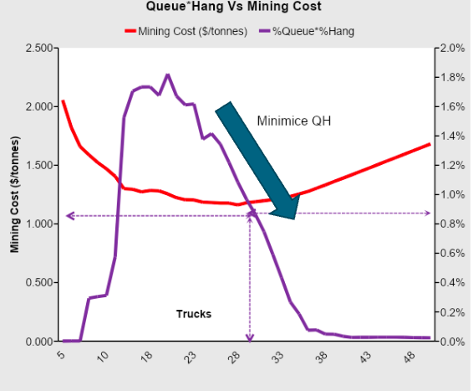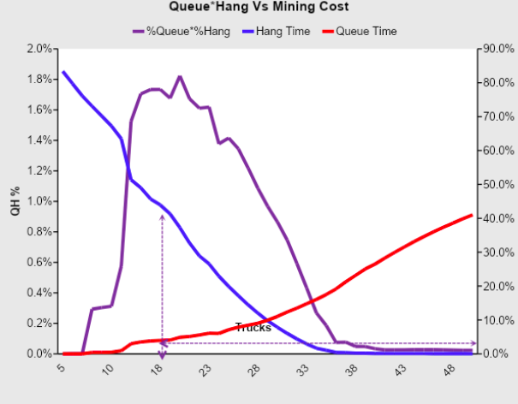
Figura 4: Queue*Hang vs Mining Cost
Entonce podemos plantear la minimización o maximización de QH mostrado en Figura 2, sujetando la producción a la meta diaria KK y manteniendo MF≥ R , lo que permitiria el incremento del tonelaje. Resolver la ecuacion cada cierto rango de tiempo nos generaria obtener una recomendación de Queue y Hang para cada rango de tiempo, lo que implica que podemos usarlo como KPI del Dispatch.
Resultados: En la figura 5 se meustra analisis de mina Pierina que evidencia que esta practica puede beneficiar la produccion. Se muestra que un incremento de Queue Hang reduce el tonelaje minado y un decremento de Queue Hang incrementa el tonelaje minado.
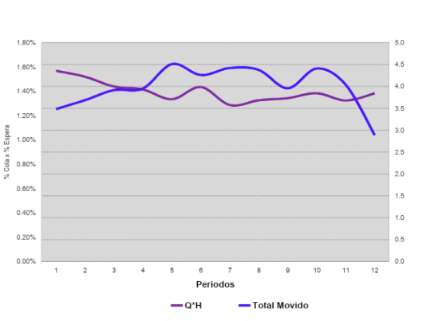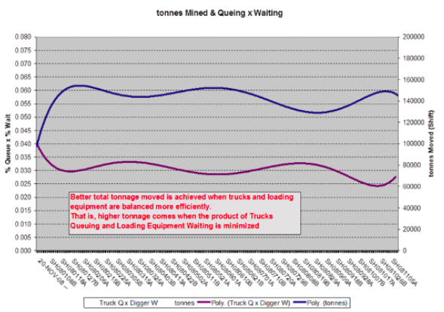
Figura 5: Ejemplos Operacionales

Conclusiones:
- QH como palanca operativa: Reducir el índice Queue · Hang incrementa el tonelaje diario y baja el costo unitario de acarreo (~ 9 %) sin añadir camiones, dentro de la banda óptima de 19-25 unidades.
- Implementación sencilla: Solo requiere datos de colas vía sensores/FMS y un cálculo cada 30 s, integrándose a sistemas existentes sin inversión extra.
- Aplicable a cualquier mina: El método se adapta a flotas y yacimientos de distinta escala ajustando los tiempos de servicio.
Professional Summaries
*Jorge is a Computer Scientist and Mining Engineer with a proven track record in developing AI-powered solutions for heavy industries. He founded and exited three successful ventures—Inti Mining Smart Solutions Peru, IMSS Consultores Chile and Deep Pit Technology—that transformed operational efficiency through advanced analytics and machine learning. Passionate about mathematics, physics, and first principles thinking, he designs sustainable, human-centric systems that drive safety, profitability, and innovation. Currently serves as CTO of Bee3 Technology, focused on R&D and technological innovation.

**Melissa is a visionary entrepreneur and international speaker with a background in International Business Administration and certification as an Ontological Coach. She founded Deep Pit Technology, a pioneering tech company for the mining sector, which was later acquired, and currently serves as CEO of Bee3 Technology, focused on R&D and technological innovation.

